OUVERTURE

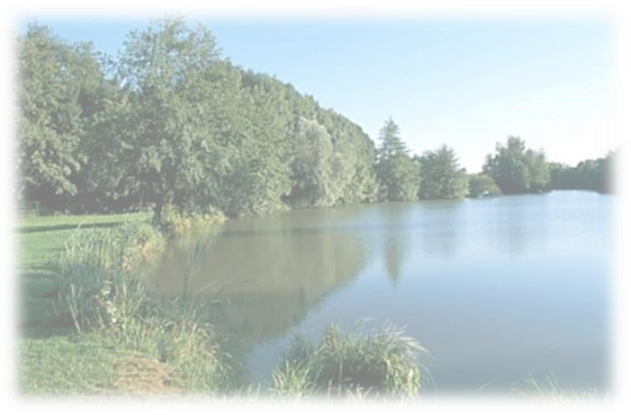

AU PLAN D’EAU

SAMEDI 1 MARS 2025 À 7 HEURES POUR LES CARTES ANNUELLES

SAMEDI 5 AVRIL 2025 POUR LA PÊCHE À LA JOURNÉE

SAMEDI 24 MAI 2025 POUR LA PÊCHE AU BROCHET
ET AUTRES CARNASSIERS

FERMETURE : SAMEDI 29 NOVEMBRE 2025 AU SOIR.

TARIFS 2025

Carte annuelle 47.00 €
Ticket à la journée 5.00 €

POINTS DE VENTE

L’Épicerie Bressane à St Nizier
O’PTIT BISTRO à St Nizier
Camping « Domaine de Mépillat »

